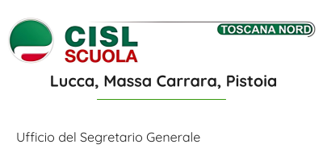

A tutte le Istituzioni Scolastiche delle
province di Pistoia, Lucca e Massa Carrara

Oggetto: Assemblea on-line del personale scolastico in orario di servizio

Questa Organizzazione Territoriale indice un’assemblea del personale scolastico, in orario di servizio dalle ore 8.15 alle ore 10.15 (comunque prime due ore di lezione) di

GIOVEDÌ 8 MAGGIO 2025
O.D.G:
  - Situazione politico-sindacale;
  - Nuovo Contratto Collettivo Nazionale;
  - Dimensionamento e organici 2025-2026;
  - Elezioni RSU;
  - Ricorsi anno 2013, Carta Docente, rivalutazione del contratto (36 mesi), ferie personale a T. D.;
  - Istituzione Ufficio Affari Legali;
  - Varie ed eventuali.

Link per la partecipazione:
meet.google.com/qyi-xphn-iao
Le Istituzioni Scolastiche sono pregate di diffondere la presente tra tutto il personale interessato.

